ТОТАЛІТАРНА ФЕРМА

Джордж Оруелл (зобр.1) – англійський письменник, творчість якого припадає на середину ХХ-го століття. Справжнє ім’я письменника – Ерік Артур Блер. Чоловік народився в 1903 році в індійському селі Мотіхарі на межі з Непалом, у той час Індія була частиною Британської імперії. У 1927, пішовши у відпустку, Джордж вирішив піти у відставку та зайнятися письменництвом. Більшість ранніх творів Оруелла автобіографічні. Він також писав журналістські нариси й політичні та літературні есе. Всесвітньо відомим же Джордж Оруелл став завдяки двом творам, які написав в останні роки життя: політичній алегорії «Ферма тварин» («Звіроферма») (зобр.2) і роману-антиутопії «1984» (зобр.3), де він зобразив тоталітарне суспільство. Про видатного британця досить багато праць, проте його творчість все ж залишається не до кінця дослідженою. На це сильно вплинуло те, що творчість Оруелла, була довгий час заборонена у СРСР. Про Дж. Орвелла на теренах сучасної України обережно почав говорити В. Скуратовський (1988), і лише в кінці ХХ – на початку ХХІ століття з’явилися публікації С. Таратути (2006), І. Сюндюкова (2007), О. Макарського (2008). Феномен Дж. Орвелла частково розкритий у науковому дослідженні Ю. Жаданова «Роман Джорджа Орвелла «1984» у контексті антиутопії ХХ ст.» (1999).
Переломним моментом у творчості письменника стала Іспанська війна. Саме в Іспанії Оруелл переконався, що існує форма соціалізму за сталінською моделлю. В його висловлюваннях можна знайти такі рядки: «Цей потворний соціалізм, казнящий революцію в ім'я диктатури вождів і підпорядкованої їм бюрократії, став для мене головним ворогом. Його вигляд я зумію розрізнити безпомилково, не звертаючи увагу на гасла і прапори». Саме осмислення цих фактів стало поштовхом до написання «Звіроферми», у якій письменник зміг показати своє бажання боротися з тоталітаризмом. Серед усіх творів Оруелла саме «Скотний двір» зацікавив мене найбільше. Свої задумки письменник втілив у формі жорстокої казки, тому «Ферма тварин» є простою та зрозумілою. Звичайно ж, Джордж обирає таку форму розповіді не заради того, щоб висміяти проблеми в чужій країні, а з метою відкрити людям очі на події в СРСР та наслідки тоталітаризму. Цей твір є гострою сатирою на радянську реальність.
«Скотний двір» був написаний у 1943-1944 роках, а світ твір побачив у 1945 році. У повісті чітко зображена деградація особистості під впливом тоталітарної системи. Твір є протестом проти насилля та тиранії. «Звіроферма» починається з роздумів хряка Майєра, який розповідає іншим тваринам про свій сон, у якому людина зникла з їх життя. Таким чином, він робить висновок, що «Людина – ось хто наш справжній ворог. Якщо ми приберемо людину, ми навіки покінчимо з голодом і непосильною працею, бо людина – їх причина». Після цієї розповіді, мені на думку одразу прийшли слова Карла Маркса про панування пролетаріату та повалення буржуазії. Всі свої слова Майєр доводить піснею «Звірі Англії», яка згодом стає гімном боротьби. Вже після першого розділу зрозуміло, що ми читаємо про царську Росію з Миколою ІІ. Через певний час після грандіозної доповіді старий хряк помирає, а його місце займають молоді свині Сніжок та Наполеон. Саме тут розкривається сатира «Звіроферми», адже в образах хряків нам показано партію більшовиків, що прийшли до влади в результаті Жовтневої революції. Говорячи про хряків, то Наполеон – «великий, лютий на вигляд беркширський хряк», у якому я легко впізнала Сталіна, а Сніжок же «красномовний та кмітливий» здається схожим для мене на Лева Троцького. Для решти персонажів я не згадала конкретних прототипів, проте в їх образах можна побачити уособлення загальних речей. Так, наприклад, можна розглянути образ Сквірела (англ. – доносчик/стукач), ім’я якого говорить все само за себе. Сквірел був помічником Наполеона та міг легко перекрутити всю інформацію, створюючи так звану «жовту пресу». Тут ми бачимо узагальнений образ ЗМІ в СРСР, що контролювалися більшовиками на чолі зі Сталіним. В творі можна зустріти терміни по типу «скотизм» чи «животноізм», що є прямим прототипом всім відомого терміну «комунізм». Тварини не розуміли його сутність та мету, проте все ж зчинили революцію. Так з ферми був вигнаний ворон Мойсей, що символізує церкву. Ця ситуація нагадує мені антицерковну політику більшовиків. Що стосується змін у державному устрої, то дім людей був перетворений у музей, а хутір назвали «Ферма тварин». Тварини навіть створили прапор з рогом і копитом, який здається мені ну дуже схожим на звичний нам серп і молот. Після цього успіху Наполеон не мав чіткого плану дій, так само як і Сталін у СРСР. Тоді хряк наказав «працювати і ще раз працювати», тварини почали роботу «без втоми, до сьомого поту». Робочий клас показаний Оруеллом в образі коней Боксера та Кловера, на плечі яких звалився весь тягар побудови нової держави.
У творі описано безліч проблем: насильницька однодумність, що символізує сталінізм, його епоху та її жахливу атмосферу; безпринципність та тупість, що не дозволяє відрізняти чорне та біле; бездумна праця; культ особи; перетворення людини на істоту, що може лише підкорюватися режиму. Важливо розглянути заповіді, за якими живуть тварини. «Той хто ходить на двох ногах – ворог» та «Чотириногий та птах – друг». Вже в перших двох законах ми бачимо абсолютну бездумність, адже ніхто не думає про характер та якості тварини, її вважають другом лише за наявність чотирьох ніг. Окремої уваги потребують закони, які зазнали змін. «Тварини не сплять у ліжку (з простирадлами)», «Тварини не вживають алкоголь (до безтями)», «Тварини не вбивають інших тварин (без причини)», «Всі тварини рівні, (але деякі рівніші за інших)». На мою думку, жоден не задумувався щодо сенсу цих заповідей, всі просто жили, підкорюючись системі та втрачаючи аналітичне мислення. Що стосується змін у законах, то це демонструє проблему того, що влада могла вносити будь-які зміни заради власної вигоди. До того ж, ми знаємо, про колгоспників, що нескінченно працювали заради трудодня. Так Боксер працював майже до смерті. «Працювати не шкодуючи сил і жити скромно - ось в чому справжнє щастя, говорив Наполеон», тому Боксер обіцяв навіть і не жалітися, вважаючи, що працює він заради спільного добробуту. Говорячи про проблеми культу особи, то Наполеон став ніби батьком, якого почали прирівнювати до божества. З’явилися навіть поети, що насильно прославляли Наполеона. В решті решт, все дійшло до того, що свині й самі стали подібними для людей і перетворилися на тих, кого ненавиділи. Це доводить така цитата: «І тут тварини збагнули що сталося з свинячими рилами, вони переводили погляд зі свині на людину, з людини на свиню і знову зі свині на людину, але вгадати, хто з них хто, було неможливо». На щастя, більшість проблем залишилися в минулому, проте деякі залишаються актуальними і в сучасному світі. Наприклад, розглянувши державний устрій Росії, можна знайти безліч прикладів негуманної поведінки та відголосків тоталітаризму. І, не зважаючи на те, що за основу взятий саме СРСР, проте кожен погодиться, що незначні риси можна спостерігати і у будь-якому демократичному суспільстві.
Розповідаючи про «Звіроферму», вважаю за потрібне згадати й «1984» Джорджа Оруелла. Саме цей роман-антиутопія став так званим ідейним продовженням «Ферми тварин». Якщо в першому творі ми читаємо розповідь про становлення суворого режиму, то у другому ми бачимо майбутнє тоталітарного суспільства, яке засноване на фізичному та духовному поневоленні та сповнене страхом, відчаєм та заборонами. Твір «Звіроферма» ідейно перетинається із романом «Ми» Є. Замятіна. В цьому творі також опис тоталітарного суспільства, що сприймався тодішньою владою як карикатура на комуністичне та соціалістичне суспільство.
Мені надзвичайно сподобалась даний твір. Ця антиутопія подарувала мені цікаву подорож в світ тварин, їх мислення та психологію. Повість мене дійсно вразила. Новий формат, гротеск, важливі проблеми дуже вдало скомбіновані у творі, що надає йому особливого шарму. До того ж, я навіть спробувала написати вірш до «Звіроферми»:

Додатки
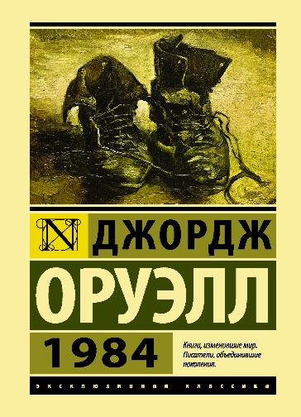
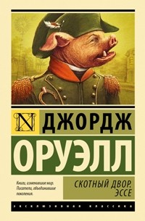
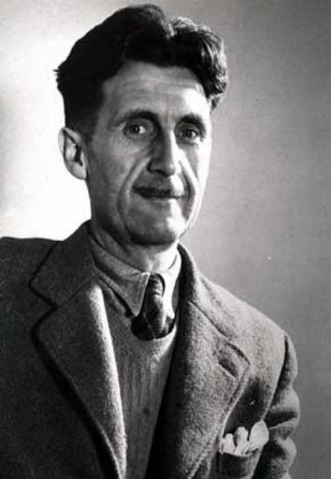
Зображення 3
Зображення 2
Зображення 1

